Task 1：會員註冊功能
- 設計註冊頁面表單
- 驗證輸入資料（Email 格式、密碼規則）
- 將資料寫入資料庫

- UML Use Case Diagram
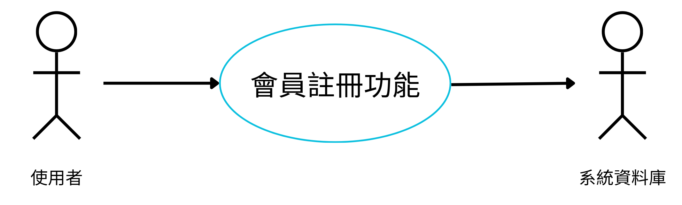
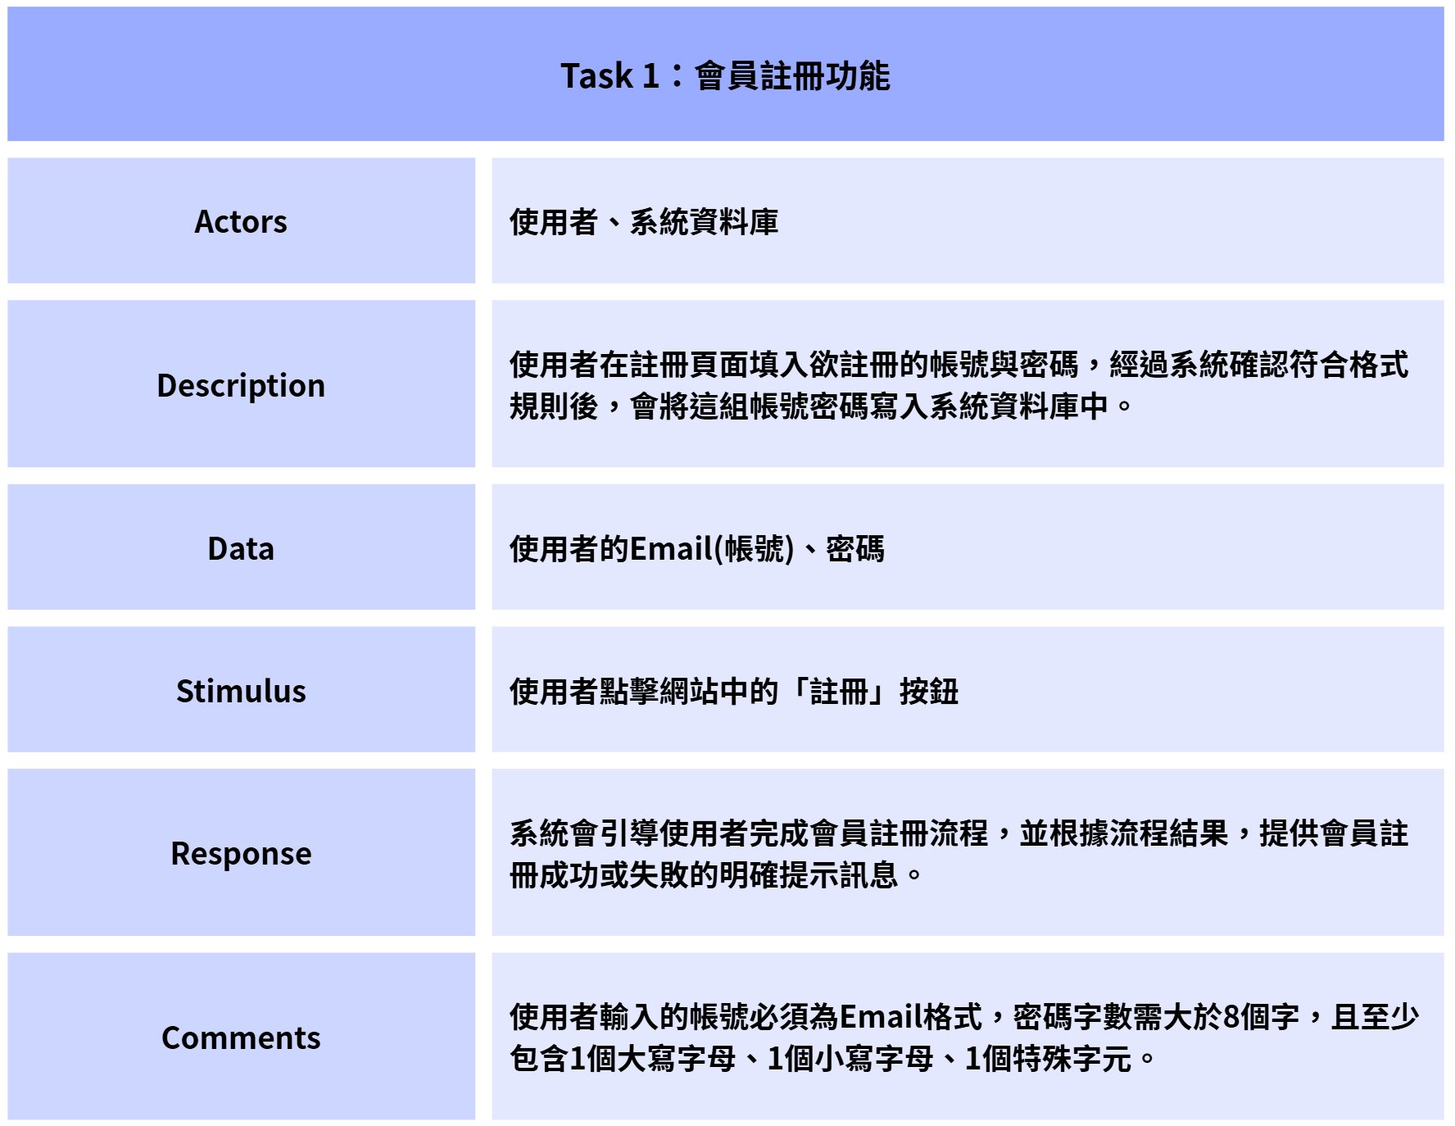
- UML Activity Diagrams
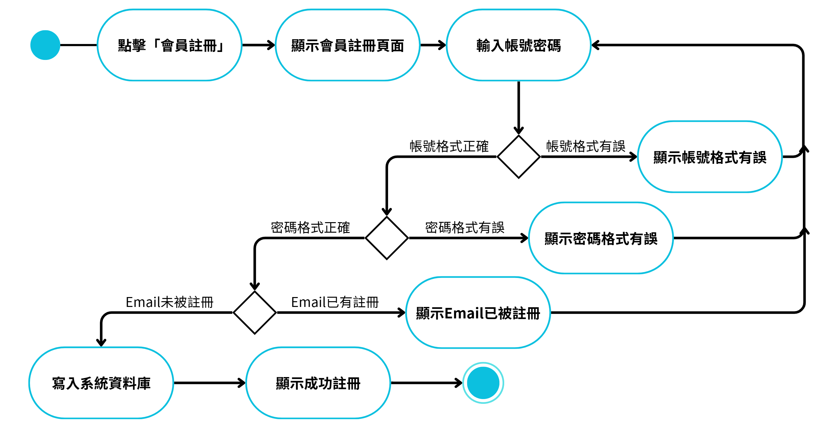

- UML Sequence Diagram
